Как помочь ребёнку, если он забывает,
путает и неправильно пишет буквы?

Если ребёнок пишет буквы «не в ту сторону», чаще всего это следствие недостаточного усвоения понятий «слева» - «справа».

1. Учим ребёнка ориентироваться в собственном теле, в пространстве, на листе бумаги.

Ребёнок должен уметь правильно выполнять задания:
- Покажи своё правое ухо, правый глаз.
- Дотянись правой рукой до левого уха.
- Расскажи, что ты видишь справа от себя, что слева?

2. Развиваем навыки зрительно – пространственного
анализа и синтеза.

Полезно собирать пазлы, разрезные картинки, кубики, проходить лабиринты, находить отличия в картинках, рисовать по клеточкам: по образцу, на слух под диктовку взрослого.

3. Развиваем мелкую моторику.

Ребёнку необходимо, как можно чаще:
- лепить,
- выстригать,
- играть в конструктор, в мозаику, собирая постройки, изображения, опираясь на схему;
- выкладывать узоры счётными палочками;
- собирать бусы, браслеты;
- вышивать лентами, шерстяными нитками;
- рисовать!

Для запоминания БУКВ рекомендуем следующие приёмы:
1. Рассмотреть букву.
2. Назвать из скольких, и каких элементов состоит буква,
где они расположены: справа или слева.
3. Придумать, на что похожа буква?
Желательно, чтобы название предмета, на который похожа изучаемая буква, начиналось с этого же звука и буквы!
Так ребёнку будет легче запомнить эту букву!
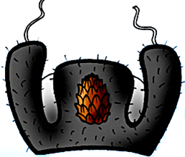
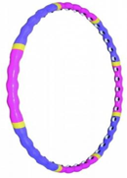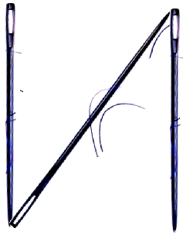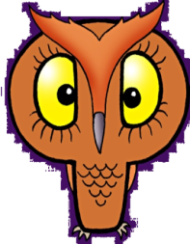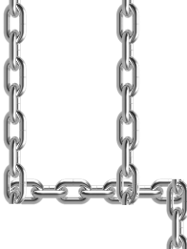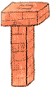
4. «Написать» букву в воздухе указательным пальцем ведущей руки.
5. Обвести букву по контуру, по опорным точкам.
6.Взрослый предлагает ребёнку изготовить букву из пластилина, бумаги, сконструировать её с помощью палочек, пуговиц, изобразить
с помощью пальцев рук, ног, рук и своего тела.
7. Выучить с ребёнком стихи о буквах. Можно сочинить их вместе с ребёнком.

Буква Г на гнутый гвоздь похожа,  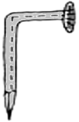  И на гуся, и на гусеницу тоже 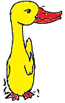 | Ушко, ушко и хвостик - завитушка!  Буква У напоминает ушки  У зайчонка на макушке!  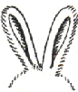
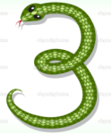  Буква З ползёт, как змейка:  Хвост крючком, дугою шейка!  (Ю. К.Школьник) | На прямую палочку  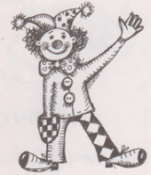  справа села галочка!
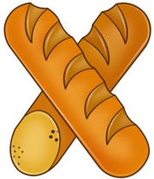  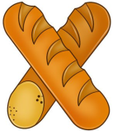  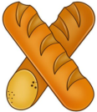  Буква Х,  Как два батона хлеба.  Нет без хлеба и обеда!  (В. А. Ковшиков) | Палочка, палочка –  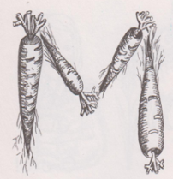  между ними галочка!
Буква Ш – напомнит нам!  Шапку, шкаф, шипы и шланг.  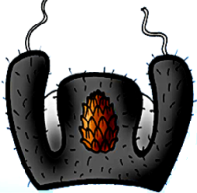  (Белова Е.А.)  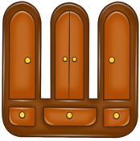 | Буква Ч- как дождевой червяк  Смотрит влево, как смельчак!  (Белова Е.А)

ИГРЫ С БУКВАМИ:
- «Моя азбука».
Взрослый пишет трудную букву большого размера (5 – 6см), а ребёнок её обводит, раскрашивает или штрихует и рисует или выстригает и наклеивает предметы, в названиях которых первая буква для него трудная.
- «Обведи букву».
Взрослый предлагает ребёнку внимательно рассмотреть, узнать и назвать знакомую букву, которая написана пунктиром, дописать её.
- «Найди букву».
Взрослый предлагает ребёнку найти изображения изучаемой буквы, которые написаны разными шрифтами, среди других букв.
«Найди среди букв все буквы Д и обведи их в кружок».
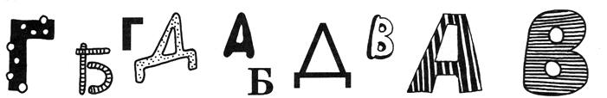
- «Буквоежка».
Буквоежка приходил, части буквы проглотил. Допиши все буквы Ё.
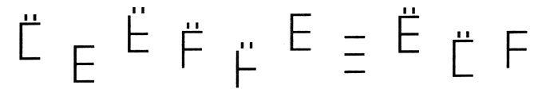
- Чудесный мешочек, бассейн, кинетический песок.
Взрослый кладёт в непрозрачный мешочек, пакет, коробку, миску с фасолью, кинетическим песком знакомые ребёнку буквы, сделанные из пластмассы, резины, картона или дерева. Ребёнок с закрытыми глазами достаёт из мешочка знакомую ему букву, ощупывает её двумя руками и называет.
- «Узнай букву».
Ребёнок закрывает глаза. В это время взрослый пишет на руке или на спине ребёнка знакомую букву. Ребёнок отгадывает,
какую букву написал взрослый.
- «Волшебный квадрат».
Найди и напиши буквы в волшебном квадрате:
О, У, И, Э, А, Т, М, Х, П, Л, Г,С.

- «Буквы – модницы».
«Зачеркни все неправильные буквы,
а правильно написанную букву обведи в кружок»: 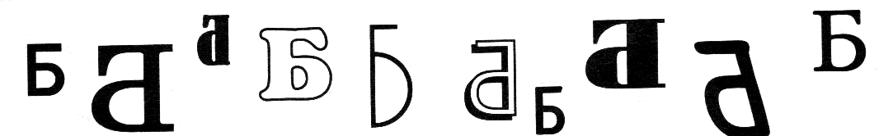
- «Юный дизайнер».
Взрослый предлагает ребёнку выложить «портрет»знакомой ему буквы из различных материалов: мозаики, пуговиц, веточек, кусочков бумаги, счётных палочек, толстых ниток, проволоки, семян фасоли, гороха, бобов, камешков, бусин.
- «Юный художник».
- Взрослый предлагает ребёнку нарисовать, на что похожа буква.
Например, Д – на домик, А – на акулу, И – на иголки, К – на клюв и др.
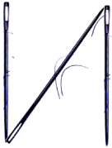
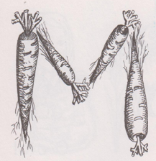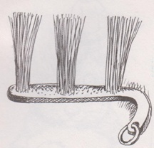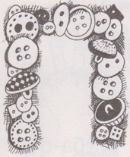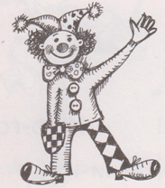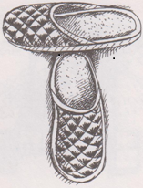
- Ребёнку предлагается заштриховать букву определённым образом, придумать ей наряд, закрасить, украсить, оживить.
- «Волшебник».
Взрослый предлагает «превратить» букву, сделанную из палочек, пуговиц или проволоки в другую. Придумать на эту букву и звук слово. Например, букву О – в букву С, букву Н – в букву П.
- «Угадай - ка».
Взрослый и ребёнок по очереди загадывают буквы друг другу.
Например:
1.Пишут её пальцем в воздухе, на стекле, палочкой,
прокладывают следами на песке, снегу.
2. Пишут только элемент или половину буквы.
Литература:
1. Агранович З. Е. В помощь логопедам и родителям. - СПб.: ДЕТСТВО – ПРЕСС, 2004
2. Буквы едут в гости к нам. Азбука. М.: «АСТ – ПРЕСС», 1996.
3. Глинка Г.А. Буду говорить, читать, писать правильно. - СПб: Питер Пресс,1996.
4. Жукова Н.С. Букварь.
5. Занимательное обучение чтению./авт. - сост.Т.Е, Ковригина, Р.Е. Шеремет.- Волгоград: Учитель, 2009.
6. Милостивенко Л. Г. Методические рекомендации по предупреждению ошибок чтения и письма.-
Санкт – Петербург, 1995.
Желаю успехов!
Учитель – логопед МДОУ «Д/с № 55» Белова Елена Александровна

